2e NFB Strandviscompetitie wedstrijd bij ZHV NoordWest 9 te Petten
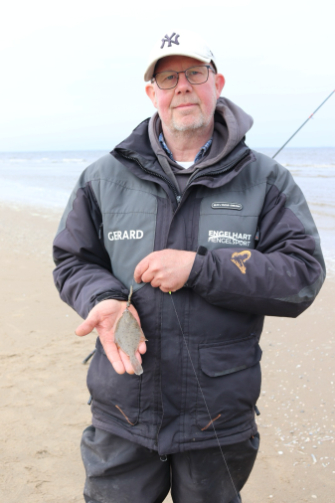
Op zaterdag 18 april jl. werd de 2e NFB strandviskoppel competitie wedstrijd bij ZHV Brittenburgh op het strand van Katwijk aan Zee vervist! Met wederom 57 koppels aan de start (1 verhinderd i.v.m. een begrafenis) een mooie opkomst van 114 vissers werd het weer een echt NFB feestje. Natuurlijk met de herinnering aan de dramatische vangsten tijdens de eerste wedstrijd van 2026 waren de verwachtingen m.b.t. de mogelijke vangsten hoog gespannen waren. Normaliter zijn zeker de vangsten van grote platvis, op dit niet vreemd maar dit jaar lijken veel zaken anders dan normaal dus maar eens zien wat het is geworden.
Om halfzeven uur was het toch al drukker aan het worden in het clubhuis van Brittenburgh De Mijlpaal en rond zeven uur, was iedereen op deze locatie aangeland en was het wachten op een openingswoord, de lay-out van het parcours en natuurlijk het uitreiken van de wedstrijdkaarten.
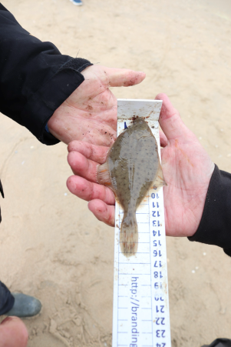
De controle/meten/noteren van de vangst is tegenwoordig geregeld door het moeten laten registeren van de vangst bij de rechter buren. Een goed gebruik is dan ook om je kaart voor aanvang van de wedstrijd daar even af te geven, zodat de administratie van de eigen vangst dus goed is verzorgd. Uiteraard wel nakijken of alle gevangen vis wordt opgeschreven, dit om vervelende discussie achteraf te voorkomen. Bij einde wedstrijd je eigen kaart weer ophalen, waar zowel de buren als zelf de kaart afgetekend moet worden om daarna in het clubhuis met het stekbordje af te leveren.

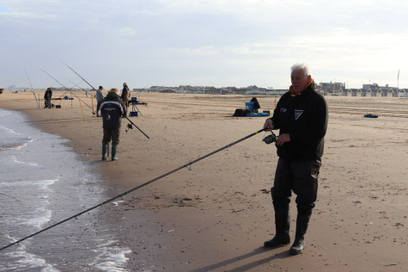
Tegen kwart over zeven zijn de meeste deelnemers op pad richting het strand gegaan, waar de tractor met platte wagen al stond te wachten die de deelnemers naar hun stekken zullen vervoeren. Eenmaal op strand aangekomen bleken een aantal vissers zo gespannen dat zij de tractorchauffeur vroegen dichte met de tractor dichter bij te komen, wat uiteindelijk zou leiden tot het compleet ingraven van de tractor een het te zachte net opgebrachte zand. Les voor de volgende wedstrijd, er is altijd voldoende tijd om de visstek te bereiken en indien daar goed reden voor bestaat zal de wedstrijdleiding de wedstrijd iets later starten. Zorg er voor dat dit vervoer niet uitvalt daar sommige vissers nu eenmaal niet zonder veel inspanning de trip lopen naar hun vis-stek kunnen aflopen. Gelukkig is dat ook goed gekomen en stand iedereen toch ongeveer 10 minuten voor aanvang volledig opgetuigd te wachten op het startsignaal.

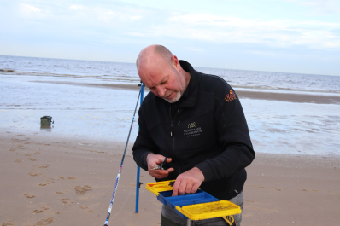
Om negen uur klinkt dan het startsignaal en gaan 133 lijnen en te water en dan is het wachten op de vis dat voor mijn koppelmaat op C13 niet lang zou gaan duren. Bij de eerste draai direct al vis, maar het zou ook zijn laatste voor de dag blijken te zijn. Gelukkig mocht ik halverwege ook nog ‘n visje vangen en daar zouden wij het daar als koppel deze wedstrijd mee moeten doen. Nevenstaande statistiek laat echter ook zien dat er ook mooie vangsten werden gemaakt van wel 20+ vissen per koppel, uiteindelijk dus geen verloting van prijzen maar een echte toch wel spanende wedstrijd waar alle lijnsystemen werden getest op hun doelmatigheid.
Om een uur was het einde wedstrijd en toog iedereen naar de verzamellocatie waar een hapje en drankje genuttigd werd. Zo tegen half drie, was daar dan de prijsuitreiking met daarnaast ook de uitreiking van de prijs voor de grootste vis, de kantprijs en een prijs voor ‘de beste nul’ voor het uitgelote koppel zonder vis.

De kantprijs ging naar het koppel; Hans Eenkhoorn/Jaco Rijnsent van Brittenburgh,
De grootste vis (zeebaars van 45 cm.) was voor het koppel; Carola Mayenburg en Peter van Dam van De Sportvisser,
De Beste nul was ditmaal voor het koppel ; Hans Luken en Piet Verkade van ‘s Gravenzande

De beste 10 koppels zijn geworden:

De beste 5 verenigingen zijn geworden:
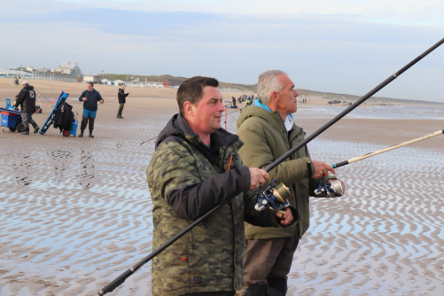

Na twee wedstrijden is de tussenstand voor de beste 5 koppels:

En voor de verenigingen is de tussen stand voor de beste 3:

Opnieuw een zeer geslaagde en gezellige wedstrijd met een mooie prijzentafel mede door sponsoring door Het Stekkie Katwijk. Een speciaal hartelijk bedankt aan Martin van Rhijn en Kees de Weger en natuurlijk aan het overige bestuur, de wedstrijdcommissie, vrijwilligers en tractorchauffeur, voor de gastvrije ontvangst!

Wij komen zeker graag in de toekomst nog eens langs!

De eerstvolgende wedstrijd staat gepland op zaterdag 3 oktober 2026, wij vissen dan bij De Sportvisser in Noordwijk. Meer info volgt in de maand september via de NFB-Facebookpagina en de NFB-website!

De NFB-Viscommissie

